局部变量：

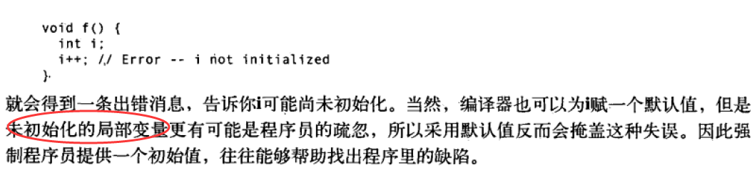

类的成员：

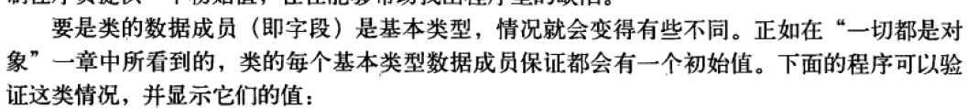

静态变量

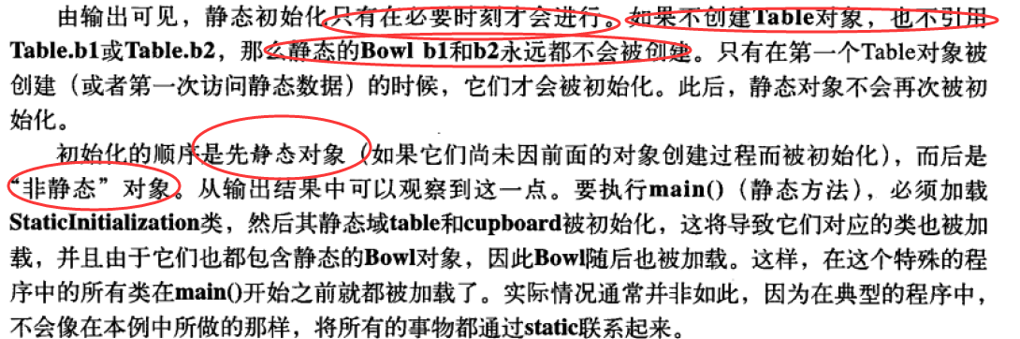



静态变量 一是在类被初始化时创建，而是在被访问时初始化

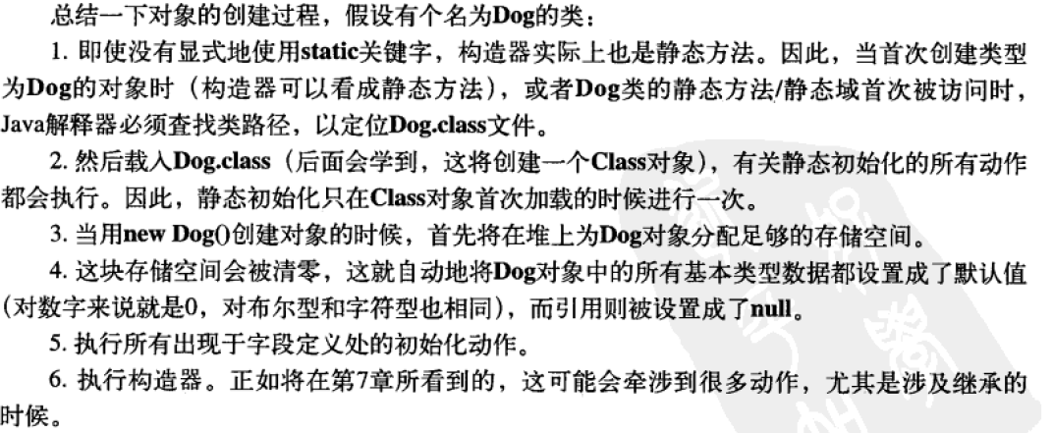

无视构造器是静态方法这句